2014年搞笑诺贝尔心理学奖：夜猫子内心也更“黑暗”？
一切要从进化开始说起。大家都知道，日行动物和夜行动物在生理构造，尤其是眼睛的构造上会有些不同。比如喜欢在日间活动的黑猩猩对颜色的感知能力就很强，因为这可以帮助他们在白天找到熟到发红的果子；而夜行的猫头鹰却长着大大的眼睛，眼睛还可以反射光线，帮他们在黑夜中看清物体。这些都是我们可见的，那么在不可见的心理层面，我们是否也在进化中形成了一些特别的心理机制，帮助我们利用自己的作息时间呢？
西悉尼大学的彼得·乔纳森（Peter Jonason）和利物浦希望大学艾米·琼斯（Amy Jones）、米娜·里昂丝（Minna Lyons）等人猜测作息时间可能和“暗黑三合一（Dark triad）”的性格特征有关。所谓“暗黑三合一”就是指自恋、权术主义（Machiavellianism）和心理变态。
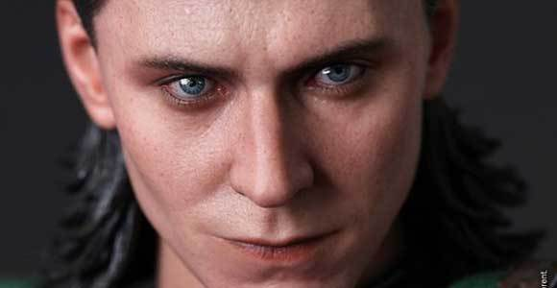
恶作剧之神洛基似乎也具有暗黑三合一的特质。他……是否也晚睡？
他们为什么会有这种猜测呢？不是因为他们特别痛恨晚睡党，而是他们发现晚睡晚起和“暗黑三合一”之间确实存在联系。首先，它们都受到遗传因素的影响，这保证了它们可以同时从祖先那里继承下来。另外，夜间活动往往意味着寻找短期伴侣，所以夜间作息的人很可能更冲动、爱冒险、寻求刺激、外向、不太尽责、也不太随和。这些人更加自我，而不是把集体放在首位。
为了验证这个假设，乔纳森等人找来263个大学生，有男有女，测试他们的人格特质和作息习惯。结果应证了他们的假设：晚睡晚起的大学生在“暗黑三合一”维度上得分也更高。不过，你也没必要因此收回发给晚睡党的好人卡，因为首先这些特质得分高，并不意味着他们在这些方面存在问题——他们的性格特质其实都还处于正常范围内。
另外，实验者自己也检讨了，他们这个实验也有不严谨之处：首先，他们只测量了晚睡和早睡这个维度，不能确定是否还存在其他未知维度在影响作息和人格特质。另外，他们这次做出的相关性只有0.14，也就是比不相关只多那么一点点。数据上就不够显著。还有，参与他们实验的都是大学生，要知道大学生普遍喜欢晚睡晚起，这个年龄的人也都比较冲动、自我……有很多符合“暗黑三合一”的地方。

